PRÁCTICA VERÓNICA BERMEJO GÓMEZ

MEMORIA BIG DATA PROCESSING PROJECT

OBJETIVO: Nuestro proyecto consiste en procesar datos recolectados desde antenas de telefonía móvil, mediante la construcción de una arquitectura lambda, para ofrecer un servicio de analíticas de clientes y un datalake de información histórica agregada.

ARQUITECTURA LAMBDA
Con una arquitectura lambda lo que buscamos es implementar las dos modalidades más importantes de procesamiento de datos con las ventajas que cada uno de ellos aporta:
Modo Batch: Permite procesar volúmenes de datos en tiempos espaciados, dando estabilidad al sistema.
Modo Stream: Nos permite procesar datos en tiempo real.
Esta arquitectura se basa en crear sistemas Big Data basados en tres capas:
-Speed Layer: Capa de procesamiento en streaming. Computa resultados en tiempo real y baja latencia.
-Batch Layer: Capa de procesamiento por lotes. Computa resultados usando grandes cantidades de datos y alta latencia.
-Serving Layer: Capa encargada de servir los datos, es nutrida por las dos capas anteriores.

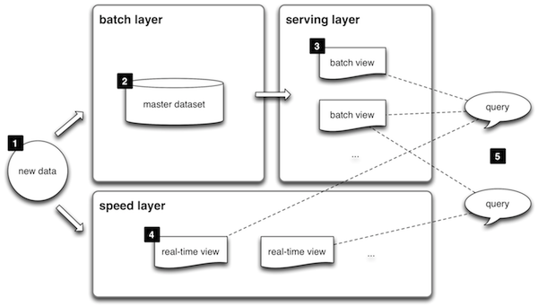

DATOS Y FLUJO DE DATOS
Vamos a trabajar con 2 fuentes de datos:
-Datos de los dispositivos móviles (fuente 1):
Fuente de datos en tiempo real en formato JSON.
Las antenas de nuestra red recolectarán la información de los dispositivos conectados y enviaran mensajes al sistema de mensajes de APACHE KAFKA con el siguiente esquema:
property | description | data_type | example
timestmap | Marca de tiempo en segundos | LONG | 1600528288
id | UUID del dispositivo movil | STRING | "550e8400-e29b-41d4-a716-446655440000"
antenna_id | UUID de la antena | STRING | "550e8400-e29b-41d4-a716-446655440000"
bytes | Número de bytes transmitidos | LONG | 512, 158871
app | Aplicación utilizada | STRING | "SKYPE", "FACEBOOK", "WHATSAPP", "FACETIME"

(En nuestro proyecto vamos a usar un simulador que enviará información sobre 5 antenas y 20 dispositivos móviles a KAFKA.)
- Información de los dispositivos móviles -> KAFKA_TOPIC: devices

-Base de datos con información de los usuarios (fuente2):
Se trata de una base relacional con información sobre usuarios, modificada por operarios a través de un servidor web.
(En nuestro proyecto usaremos un provisionador que rellenará las tablas con información estática que tiene relación con los datos de los dispositivos móviles.)

property | description | data_type | example
id | UUID del dispositivo movil | TEXT | "550e8400-e29b-41d4-a716-446655440000"
name | Nombre del usuario | TEXT | "Andres"
email | Número de bytes transmitidos | TEXT | andres@gmail.com
quota | Número de bytes por hora permitidos | BIGINT | 10000000

Realizaremos una carga inicial de datos con los siguientes comandos:
CREATE TABLE IF NOT EXISTS user_metadata(id TEXT, name TEXT, email TEXT, quota BIGINT)
INSERT INTO user_metadata (id, name, email, quota) VALUES ('00000000-0000-0000-0000-000000000001', 'andres', 'andres@gmail.com', 200000)
INSERT INTO user_metadata (id, name, email, quota) VALUES ('00000000-0000-0000-0000-000000000002', 'paco', 'paco@gmail.com', 300000)
INSERT INTO user_metadata (id, name, email, quota) VALUES ('00000000-0000-0000-0000-000000000003', 'juan', 'juan@gmail.com', 100000)
INSERT INTO user_metadata (id, name, email, quota) VALUES ('00000000-0000-0000-0000-000000000004', 'fede', 'fede@gmail.com', 5000)
INSERT INTO user_metadata (id, name, email, quota) VALUES ('00000000-0000-0000-0000-000000000005', 'gorka', 'gorka@gmail.com', 200000)
INSERT INTO user_metadata (id, name, email, quota) VALUES ('00000000-0000-0000-0000-000000000006', 'luis', 'luis@gmail.com', 200000)
INSERT INTO user_metadata (id, name, email, quota) VALUES ('00000000-0000-0000-0000-000000000007', 'eric', 'eric@gmail.com', 300000)
INSERT INTO user_metadata (id, name, email, quota) VALUES ('00000000-0000-0000-0000-000000000008', 'carlos', 'carlos@gmail.com', 100000)
INSERT INTO user_metadata (id, name, email, quota) VALUES ('00000000-0000-0000-0000-000000000009', 'david', 'david@gmail.com', 300000)
INSERT INTO user_metadata (id, name, email, quota) VALUES ('00000000-0000-0000-0000-000000000010', 'juanchu', 'juanchu@gmail.com', 300000)
INSERT INTO user_metadata (id, name, email, quota) VALUES ('00000000-0000-0000-0000-000000000011', 'charo', 'charo@gmail.com', 300000)
INSERT INTO user_metadata (id, name, email, quota) VALUES ('00000000-0000-0000-0000-000000000012', 'delicidas', 'delicidas@gmail.com', 1000000)
INSERT INTO user_metadata (id, name, email, quota) VALUES ('00000000-0000-0000-0000-000000000013', 'milagros', 'milagros@gmail.com', 200000)
INSERT INTO user_metadata (id, name, email, quota) VALUES ('00000000-0000-0000-0000-000000000014', 'antonio', 'antonio@gmail.com', 1000000)
INSERT INTO user_metadata (id, name, email, quota) VALUES ('00000000-0000-0000-0000-000000000015', 'sergio', 'sergio@gmail.com', 1000000)
INSERT INTO user_metadata (id, name, email, quota) VALUES ('00000000-0000-0000-0000-000000000016', 'maria', 'maria@gmail.com', 1000000)
INSERT INTO user_metadata (id, name, email, quota) VALUES ('00000000-0000-0000-0000-000000000017', 'cristina', 'cristina@gmail.com', 300000)
INSERT INTO user_metadata (id, name, email, quota) VALUES ('00000000-0000-0000-0000-000000000018', 'lucia', 'lucia@gmail.com', 300000)
INSERT INTO user_metadata (id, name, email, quota) VALUES ('00000000-0000-0000-0000-000000000019', 'carlota', 'carlota@gmail.com', 200000)
INSERT INTO user_metadata (id, name, email, quota) VALUES ('00000000-0000-0000-0000-000000000020', 'emilio', 'emilio@gmail.com', 200000)

DESARROLLO
- SPEED LAYER
-Primero vamos a crear y configurar nuestro sistema de speed layer:
Creo una instancia en google compute engine:

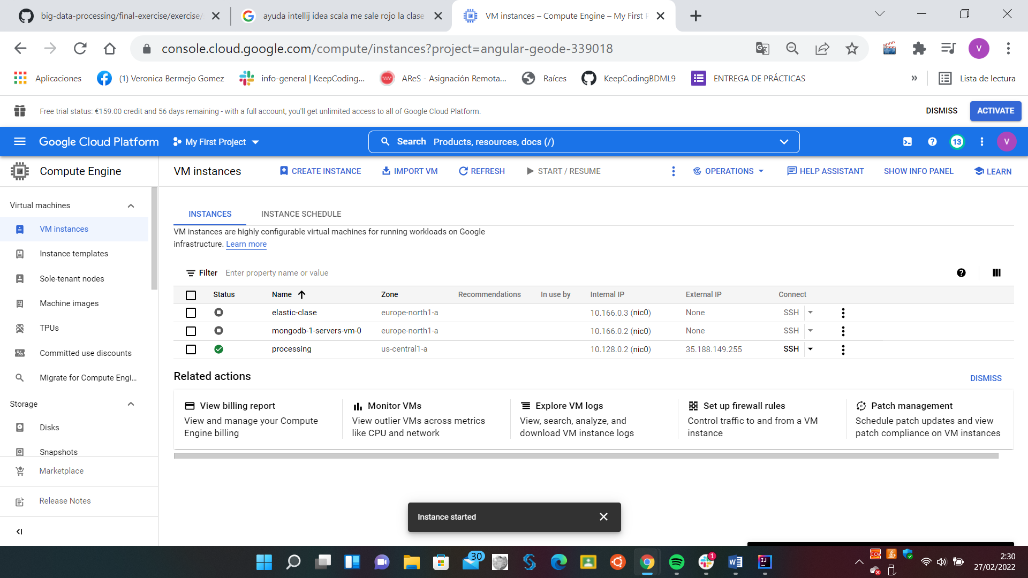

Creo una regla firewall.

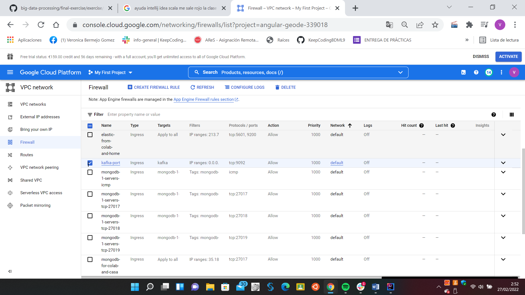

Abro 3 sesiones de SSH, en una de ellas cambio la IP con
vim config/server.properties a la IP pública de mi instancia.
Hago funcionar un bróker de Apache Kafka donde se recibirán los mensajes en tiempo real de las fuentes 1 y 2.
Una vez hecho esto, probamos a producir datos:
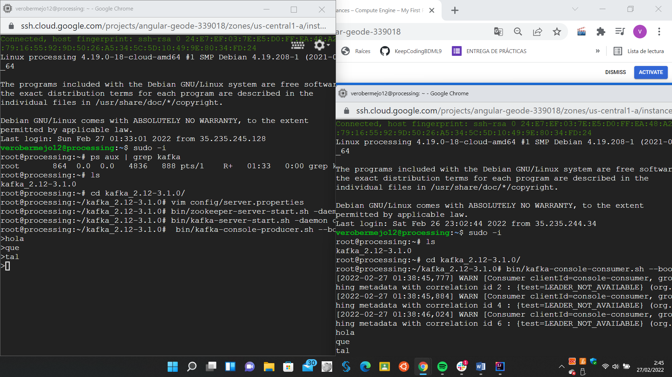

Vamos a utilizar un simulador de datos, que será un docker: andresgomezfrr/data-simulator:1.1

Ejecutamos el siguiente comando:
docker run -it -e KAFKA_SERVERS=35.188.149.255:9092 andresgomezfrr/data-simulator:1.1

Y probamos a consumir desde otro terminal:
/root/kafka_2.12-2.8.0/bin/kafka-console-consumer.sh --bootstrap-35.188.149.255:9092 --topic devices

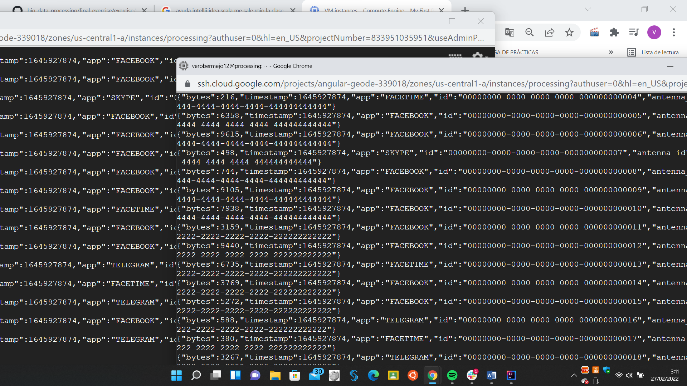

-Una vez tenemos los datos en Kafka, creamos nuestro job de Spark Structured Streaming, para conseguir las métricas de las antenas y almacenarlas en Apache Kafka en tiempo real:

-Creamos una nueva scala class en la carpeta de streaming, que será un objeto y llevará el nombre Streamingjobimpl.
En él escribimos:
Object Streamingjobimpl extends Streamingjob {
Pincho bombillita roja, implementar métodos y automáticamente se generan los métodos que vamos a rellenar.

Añadimos al final el método main para poder ejecutar mi programa.

-Empezamos por implementar la sesión de Spark.
-Continuamos con leer de Kafka y probamos con el método main.
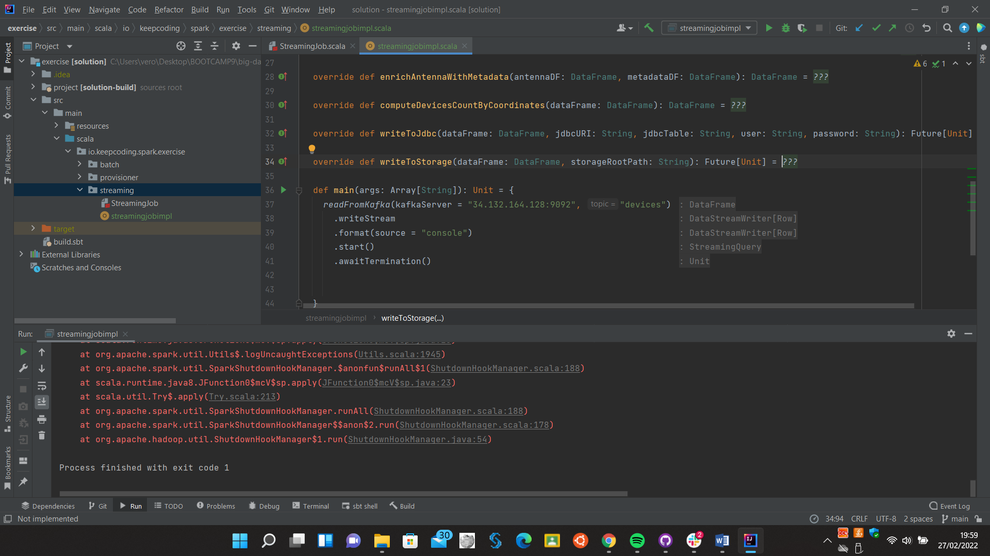
-Continuamos con el método de parseo para conseguir el schema de mis datos.
-Ahora vamos a levantar SQL(creamos nuestra instancia).
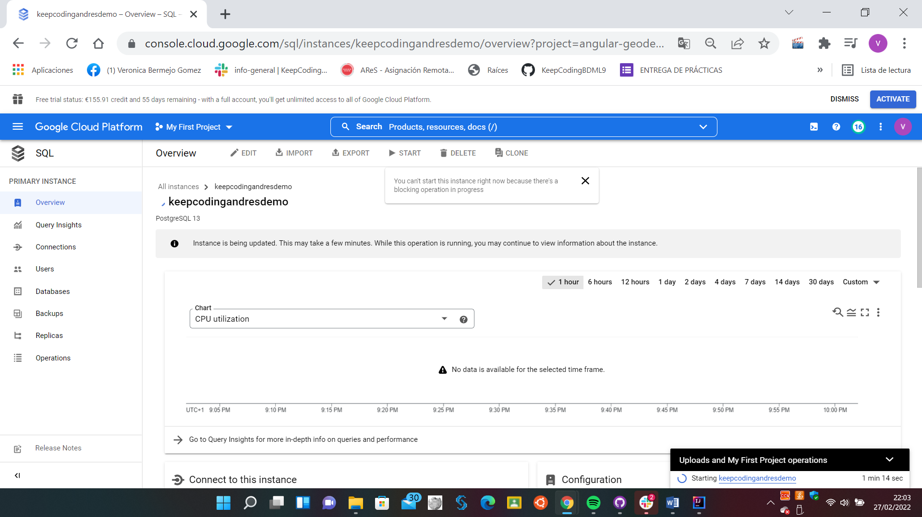
-Ejecutamos el provisioner, que va a crear las tablas necesarias.
En el SQL abrimos cloud Shell, enter, enter escribimos la contraseña.
-def readAntennaMetadata
-defenrichAntennaWithMetadata
-Contesto las preguntas.
-Escribir a postgre.
-Escribir a storage.
-Ejecutoel método main.
2)BATCH LAYER
En esta capa vamos a trabajar con los dato que el job de structuredStreaming va creando en el storage.
-Rellenamos el job de batch y contestamos a las preguntas.

